

РУКОВОДСТВО ПО ЭКСПЛУАТАЦИИ

**ПО**

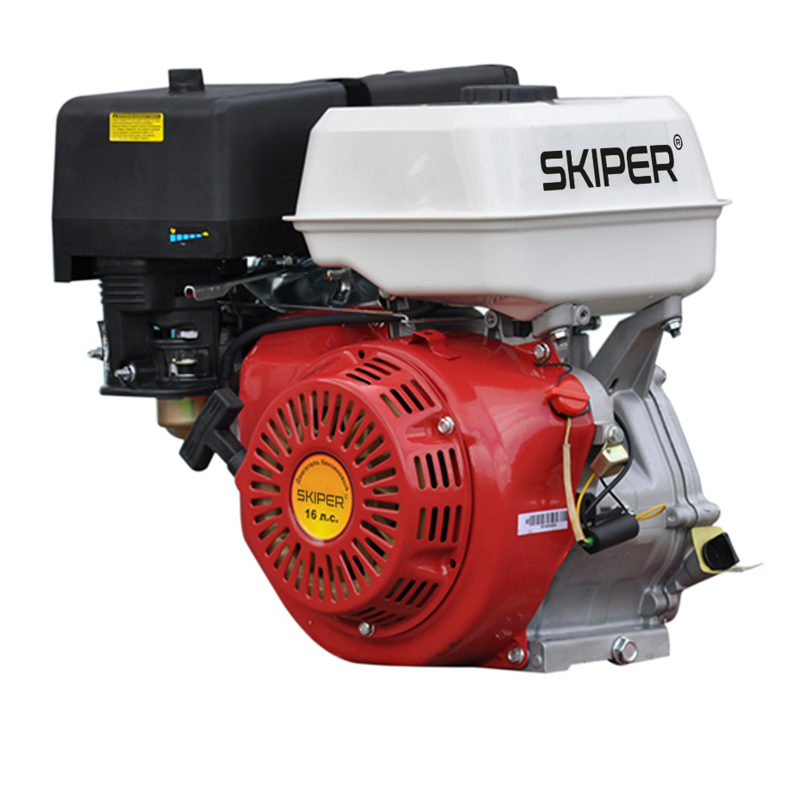ДВИГАТЕЛЬ БЕНЗИНОВЫЙ

**N168F(K), N170F(K), N170F(SFT), N170FL(SFT), N170FL(K), N177F(K), N177F(SFT), N177FL(SFT), N177FL(K), N188F(K), N188F(SFT), N188F/E(K),**

**N188F/E(SFT), N188FL(SFT), N190F(K), N190F(SFT), N190F/E(K), N190F/E(SFT), N192F(K), N192F(SFT), N190FL(SFT)**

**ДАТА ИЗГОТОВЛЕНИЯ (МЕСЯЦ, ГОД):**

**ВНИМАНИЕ!**

**ПЕРЕД ИСПОЛЬЗОВАНИЕМ ВНИМАТЕЛЬНО**

**ПРОЧТИТЕ РУКОВОДСТВО ПО ЭКСПЛУАТАЦИИ**

*Уважаемый покупатель!*

*Мы благодарим Вас за выбор техники SKIPER. Прежде, чем начать пользоваться бензиновым двигателем, обязательно ознакомьтесь с данным руководством. Несоблюдение правил эксплуатации и техники безопасности может привести к выходу из строя оборудования и нанести вред здоровью.*

*Руководство содержит информацию по эксплуатации и техническому обслуживанию двигателя и в случае перепродажи должно оставаться в комплекте.*

**Наименование продукции**

Двигатель бензиновый.

Модельный ряд: N168F(K), N170F(K), N170F(SFT), N170FL(SFT), N170FL(K), N177F(K), N177F(SFT), N177FL(SFT), N177FL(K), N188F(K), N188F(SFT), N188F/E(K), N188F/E(SFT), N188FL(SFT), N190F(K), N190F(SFT), N190F/E(K), N190F/E(SFT), N192F(K), N192F(SFT), N190FL(SFT)

**Назначение продукции**

Профессиональный бензиновый двигатель Skiper общего назначения, разработанный специально для длительной бесперебойной работы в условиях повышенной нагрузки. Верхнее расположение клапанов цилиндра (OHV) гарантирует высокое качество работы и низкое потребление топлива. Небольшой вес, компактные размеры, большую мощность и повышенную износостойкость, а также достаточно продолжительный срок эксплуатации. Двигатель отвечает самым последним требованиям экологической безопасности.

Двигатели идеально работают в составе машин малой механизации, генераторов, водяных насосов и другого промышленного оборудования, и сельскохозяйственной техники.

**Принцип действия**

Принцип действия бензинового двигателя Skiper заключается в том, что в [цилиндрах](http://ru.wikipedia.org/wiki/%D0%A6%D0%B8%D0%BB%D0%B8%D0%BD%D0%B4%D1%80_(%D0%B4%D0%B2%D0%B8%D0%B3%D0%B0%D1%82%D0%B5%D0%BB%D1%8C)), в которых предварительно сжатая топливовоздушная смесь, поджигается электрической искрой. Управление [мощностью](http://ru.wikipedia.org/wiki/%D0%9C%D0%BE%D1%89%D0%BD%D0%BE%D1%81%D1%82%D1%8C) в данном типе двигателей производится, как правило, регулированием потока воздуха, посредством [дроссельной заслонки](http://ru.wikipedia.org/wiki/%D0%94%D1%80%D0%BE%D1%81%D1%81%D0%B5%D0%BB%D1%8C%D0%BD%D0%B0%D1%8F_%D0%B7%D0%B0%D1%81%D0%BB%D0%BE%D0%BD%D0%BA%D0%B0).

Бензиновый двигатель Skiper четырехтактный, его рабочий цикл состоит из четырёх основных этапов — тактов.

1. **Впуск.** В течение этого такта [поршень](http://ru.wikipedia.org/wiki/%D0%9F%D0%BE%D1%80%D1%88%D0%B5%D0%BD%D1%8C) опускается из [верхней мёртвой точки](http://ru.wikipedia.org/wiki/%D0%92%D0%B5%D1%80%D1%85%D0%BD%D1%8F%D1%8F_%D0%BC%D1%91%D1%80%D1%82%D0%B2%D0%B0%D1%8F_%D1%82%D0%BE%D1%87%D0%BA%D0%B0_%D0%BF%D0%BE%D1%80%D1%88%D0%BD%D1%8F) (ВМТ) в [нижнюю мёртвую точку](http://ru.wikipedia.org/w/index.php?title=%D0%9D%D0%B8%D0%B6%D0%BD%D1%8F%D1%8F_%D0%BC%D1%91%D1%80%D1%82%D0%B2%D0%B0%D1%8F_%D1%82%D0%BE%D1%87%D0%BA%D0%B0_%D0%BF%D0%BE%D1%80%D1%88%D0%BD%D1%8F&action=edit&redlink=1) (НМТ). При этом кулачки распредвала открывают впускной клапан, и через этот клапан в цилиндр засасывается свежая топливно-воздушная смесь.
2. **Сжатие**. Поршень идёт из НМТ в ВМТ, сжимая рабочую смесь. При этом значительно возрастает температура смеси. Отношение рабочего объёма цилиндра в НМТ и объёма камеры сгорания в ВМТ называется степень сжатия
3. **Сгорание и расширение** (рабочий ход поршня). Незадолго до конца цикла сжатия топливовоздушная смесь поджигается искрой от свечи зажигания. Во время пути поршня из ВМТ в НМТ топливо сгорает, и под действием тепла сгоревшего топлива рабочая смесь расширяется, толкая поршень. Степень «недоворота» коленчатого вала двигателя до ВМТ при поджигании смеси называется углом опережения зажигания. Опережение зажигания необходимо для того, чтобы основная масса бензовоздушной смеси успела воспламениться к моменту, когда поршень будет находиться в ВМТ (процесс воспламенения является медленным процессом относительно скорости работы поршневых систем современных двигателей). При этом использование энергии
4. сгоревшего топлива будет максимальным. Сгорание топлива занимает практически фиксированное время, поэтому для повышения эффективности двигателя нужно увеличивать угол опережения зажигания при повышении оборотов.
5. **Выпуск.** После НМТ рабочего цикла открывается выпускной клапан, и движущийся вверх поршень вытесняет отработанные газы из цилиндра двигателя. При достижении поршнем ВМТ выпускной клапан закрывается и цикл начинается сначала. Необходимо также помнить, что следующий процесс (например, впуск), необязательно должен начинаться в тот момент, когда закончится предыдущий (например, выпуск). Такое положение, когда открыты сразу оба клапана (впускной и выпускной), называется перекрытием клапанов. Перекрытие клапанов необходимо для лучшего наполнения цилиндров горючей смесью, а также для лучшей очистки цилиндров от отработанных газов.

**Технические характеристики**

|  |  |  |  |  |  |  |  |  |
| --- | --- | --- | --- | --- | --- | --- | --- | --- |
| Модель | N168  F(K) | N170  F(K) | N177F  (K) | N188  F(K) | N188  F/Е(K) | N190F  (K) | N190 F/Е(K) | N192F  (K) |
| Двигатель | бензиновый, одноцилиндровый четырехтактный с возд. охлаждением | | | | | | | |
| Максимальная мощность, л.с | 6.5 | 8.0 | 10.0 | 13.0 | 13.0 | 16.0 | 16.0 | 18.0 |
| Макс.крутящий момент при 2500 об/мин, Н·м | 13.2 | 13.2 | 16 | 21 | 21 | 28 | 28 | 28 |
| Система старта | Ручная | Ручная | Ручная | Ручная | Ручная / электрич | Ручная | Ручная / электрич | Ручная |
| Диаметр поршня, мм | 68 | 70 | 77 | 88 | 88 | 90 | 90 | 92 |
| Ход поршня, мм | 54 | 54 | 58 | 64 | 64 | 64 | 64 | 69 |
| Объем цилиндра, см3 | 196 | 210 | 270 | 389 | 389 | 407 | 407 | 459 |
| Время непрерывной работы, час | 4 | 4 | 3 | 3 | 3 | 3 | 3 | 3 |
| Степень сжатия | 8.5:1 | 8.5:1 | 8.5:1 | 8.5:1 | 8.5:1 | 8:1 | 8:1 | 8:1 |
| Объем топливного бака, л | 3.6 | 3.6 | 6.0 | 6.5 | 6.5 | 6.5 | 6.5 | 6.5 |
| Расход топлива, л/ч | 1.7 | 1.7 | 2.4 | 3.0 | 3.0 | 3.5 | 3.5 | 3.7 |
| Объем масляного картера, л | 0.6 | 0.6 | 1.1 | 1.1 | 1.1 | 1.1 | 1.1 | 1.1 |
| Диаметр вала, мм | 20 | 20 | 25 | 25 | 25 | 25 | 25 | 25 |
| Тип вала | Цилиндрический под шпонку | | | | | | | |
| Масса нетто, кг | 13 | 12,8 | 23,3 | 28,4 | 31,5 | 28,5 | 31,6 | 28,6 |
| Масса брутто, кг | 13,8 | 13,6 | 24,7 | 29,8 | 33 | 30 | 33 | 30,2 |

*Допускается расхождение массы нетто/брутто в 10 %

* Частота вращения двигателя: 3600 об/мин
* Вращение вала отбора мощности: против часовой стрелки
* Система зажигания: модуль зажигания
* Механический регулятор оборотов двигателя
* Свеча зажигания: длина резьбы свечи зажигания 19 мм, диаметр резьбы 14 мм,

размер под ключ 21 мм, зазор между электродами ~ 07-08 мм

|  |  |  |  |  |  |  |  |  |
| --- | --- | --- | --- | --- | --- | --- | --- | --- |
| Модель | N170F  (SFT) | N177F  (SFT) | N188F  (SFT) | N188  F/Е(SFT) | | N190F  (SFT) | N190 F/Е(SFT) | N192F  (SFT) |
| Максимальная мощность, л.с | 8.0 | 10.0 | 13.0 | 13.0 | | 16.0 | 16.0 | 18.0 |
| Макс.крутящий момент при 2500 об/мин, Н·м | 13.2 | 16 | 21 | 21 | | 28 | 28 | 28 |
| Система старта | Ручная | Ручная | Ручная | | Ручная / электрич | Ручная | Ручная / электрич. | Ручная |
| Диаметр поршня, мм | 70 | 77 | 88 | 88 | | 90 | 90 | 92 |
| Ход поршня, мм | 54 | 58 | 64 | 64 | | 64 | 64 | 69 |
| Объем цилиндра, см3 | 210 | 270 | 389 | 389 | | 407 | 407 | 459 |
| Время непрерывной работы, час | 4 | 3 | 3 | 3 | | 3 | 3 | 3 |
| Степень сжатия | 8.5:1 | 8.5:1 | 8.5:1 | 8.5:1 | | 8:1 | 8:1 | 8:1 |
| Объем топливного бака, л | 3.6 | 6.0 | 6.5 | 6.5 | | 6.5 | 6.5 | 6.5 |
| Расход топлива, л/ч | 1.7 | 2.4 | 3.0 | 3.0 | | 3.5 | 3.5 | 3.5 |
| Объем масляного картера, л | 0.6 | 1.1 | 1.1 | 1.1 | | 1.1 | 1.1 | 1.1 |
| Диаметр вала, мм | 25 | 25 | 25 | 25 | | 25 | 25 | 25 |
| Тип вала | шлицевой | | | | | | | |
| Масса нетто, кг | 13 | 23,1 | 28,2 | 31,2 | | 28,3 | 31,4 | 29,6 |
| Масса брутто, кг | 13,7 | 24,6 | 29,7 | 32,8 | | 30 | 33 | 31,2 |

|  |  |  |  |  |  |  |
| --- | --- | --- | --- | --- | --- | --- |
| Модель | N170FL  (SFT) | N170FL  (K) | N177FL  (SFT) | N177FL  (K) | N188FL  (SFT) | N190FL  (SFT) |
| Максимальная мощность, л.с | 8.0 | 8.0 | 10.0 | 10.0 | 13.0 | 16.0 |
| Макс.крутящий момент при 2500 об/мин, Н·м | 13.2 | 13.2 | 16 | 16 | 21 | 28 |
| Система старта | Ручная | Ручная | Ручная | Ручная | Ручная | Ручная |
| Диаметр поршня, мм | 70 | 70 | 77 | 77 | 88 | 90 |
| Ход поршня, мм | 54 | 54 | 58 | 58 | 64 | 64 |
| Объем цилиндра, см3 | 210 | 210 | 270 | 270 | 389 | 407 |
| Время непрерывной работы, час | 4 | 4 | 3 | 3 | 3 | 3 |
| Степень сжатия | 8.5:1 | 8.5:1 | 8.5:1 | 8.5:1 | 8:1 | 8:1 |
| Объем топливного бака, л | 3.6 | 3.6 | 6.0 | 6.0 | 6.5 | 6.5 |
| Расход топлива, л/ч | 1.7 | 1.7 | 2.4 | 2.4 | 3.0 | 3.5 |
| Объем масляного картера, л | 0.6 | 0.6 | 1.1 | 1.1 | 1.1 | 1.1 |
| Диаметр вала, мм | 25 | 20 | 25 | 25 | 25 | 25 |
| Тип вала | шлицевой | цилиндрический под шпонку | шлицевой | цилиндрический под шпонку | шлицевой | шлицевой |
| Встроенная катушка освещения | + | + | + | + | + | + |
| Напряжение катушки, В | 12 | 12 | 12 | 12 | 12 | 12 |
| Сила тока, А | 6 | 6 | 6 | 6 | 6 | 6 |
| Масса нетто, кг | 14 | 13,8 | 24,1 | 24,3 | 29,4 | 29,3 |
| Масса брутто, кг | 14,7 | 14,6 | 25,6 | 25,7 | 30,8 | 31 |

*Допускается расхождение массы нетто/брутто в 10 %

* Частота вращения двигателя: 3600 об/мин
* Вращение вала отбора мощности: против часовой стрелки
* Система зажигания: модуль зажигания
* Механический регулятор оборотов двигателя
* Свеча зажигания: длина резьбы свечи зажигания 19 мм, диаметр резьбы 14 мм, размер под ключ 21 мм, зазор между электродами ~ 07-08 мм

**Техника безопасности**

*Если вы будете следовать руководству по эксплуатации, двигатель Skiper будет для Вас надежным и безопасным помощником. Прочтите и убедитесь, что поняли руководство, перед тем как начать работать с двигателем. В противном случае Вы рискуете получить травму или испортить двигатель!*

**ПРЕДОСТЕРЕЖЕНИЕ!** Чтобы обеспечить безопасную эксплуатацию двигателя:

* Всегда осматривайте двигатель, прежде чем завести его.
* Чтобы избежать воспламенения и обеспечить необходимую вентиляцию, располагайте двигатель во время работы не менее, чем за метр от каких-либо строений и другого оборудования. Не ставьте легковоспламеняющиеся предметы близко к двигателю.
* Не подпускайте детей и домашних животных близко к двигателю во время его работы, т.к. они могут обжечься о разогретые части двигателя или получить травму.
* Вы должны знать, как быстро отключить двигатель и должны понимать все тонкости управления им. Никогда и никому не позволяйте запускать двигатель без подробных инструкций.
* Производите заправку двигателя на хорошо проветриваемой территории, предварительно выключив его. Не забывайте, что бензин при определенных условиях легко воспламеняется и взрывоопасен.
* Не переполняйте топливный бак. Убедитесь, что крышка бензобака плотно закрыта.
* Если часть топлива пролилась, тщательно вытрите и дайте парам бензина испариться, прежде чем заводить двигатель.
* Не курите и не допускайте появления искр и пламени там, где вы заправляете двигатель или храните бензин.
* Выхлопной газ содержит ядовитую окись углерода. Не вдыхайте выхлопные газы. Никогда не заводите двигатель в закрытом гараже или других замкнутых помещениях.
* Располагайте двигатель на хорошо закрепленных горизонтальных поверхностях. Не наклоняйте его более чем на 20 градусов от горизонтали. При большом угле наклона может произойти утечка горючего, а также масло может попасть в камеру сгорания, что затруднит запуск двигателя.
* Ничего не ставьте на двигатель, это может привести к возгоранию.
* Искроуловитель может не входить в комплектацию данного двигателя. В некоторых районах работа с двигателем без этого устройства считается незаконной. Ознакомьтесь с местными правилами, прежде чем начать работу.
* Во время работы двигателя глушитель сильно разогревается и некоторое время после прекращения работы остается горячим. Не прикасайтесь к глушителю в это время. Чтобы избежать ожогов и риска воспламенения двигателя, дайте ему время остыть, прежде чем перемещать его куда-либо.

**Основные детали двигателя**

**Модели с ручным стартером**

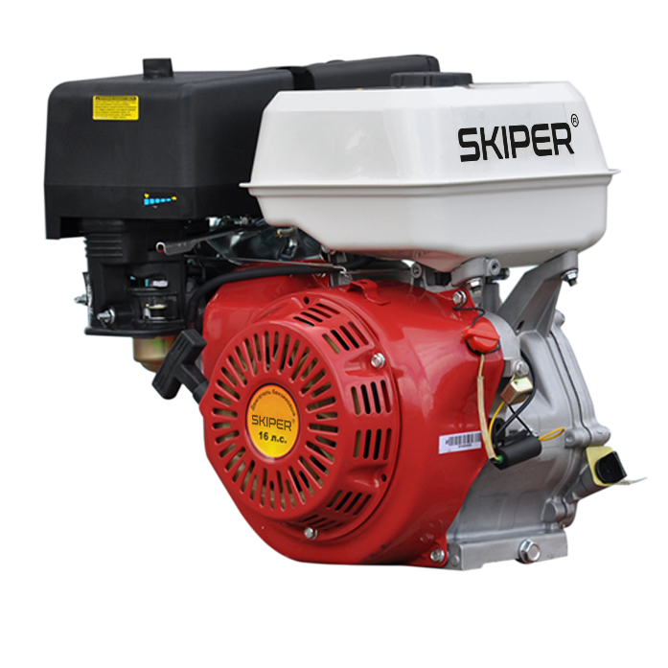

1

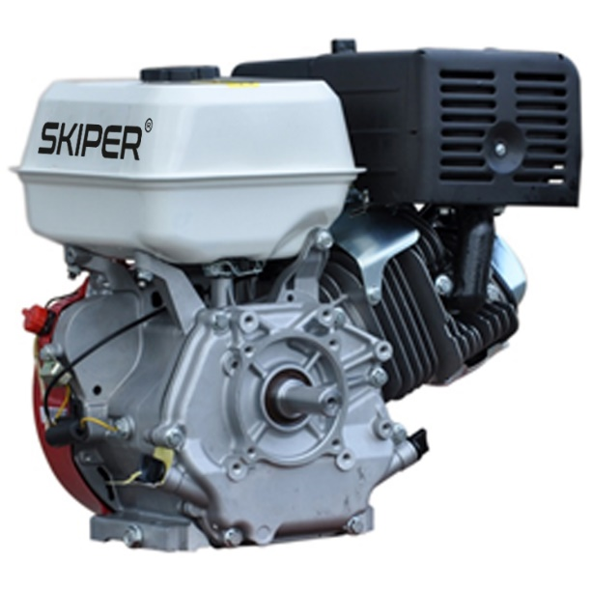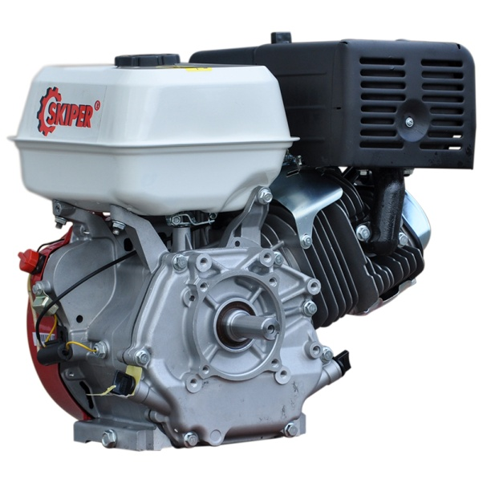 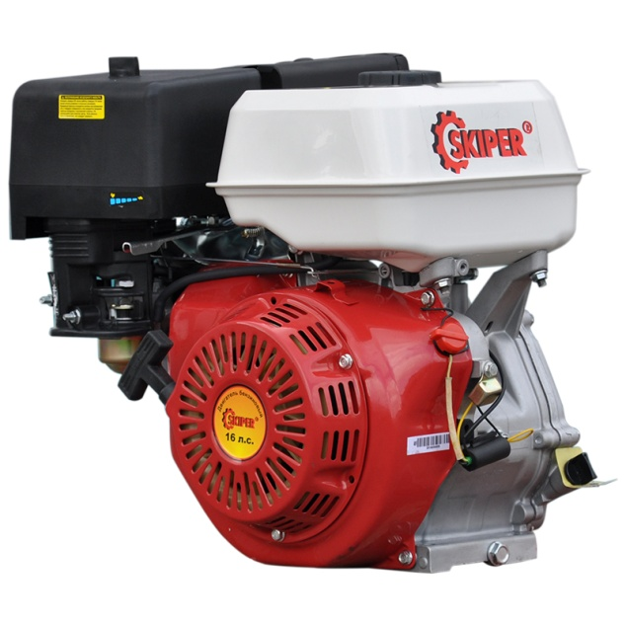

5

3

6

4

2

8

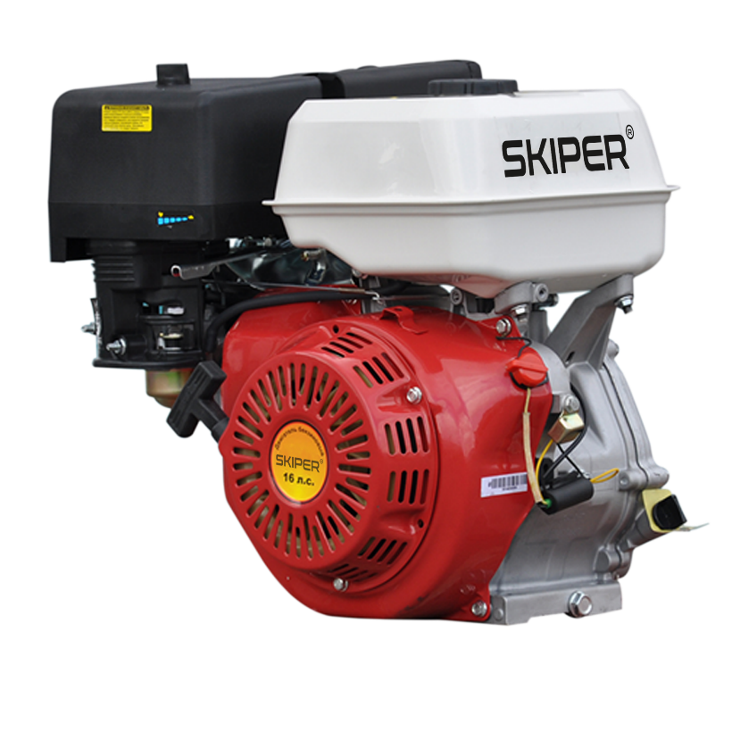

7

9

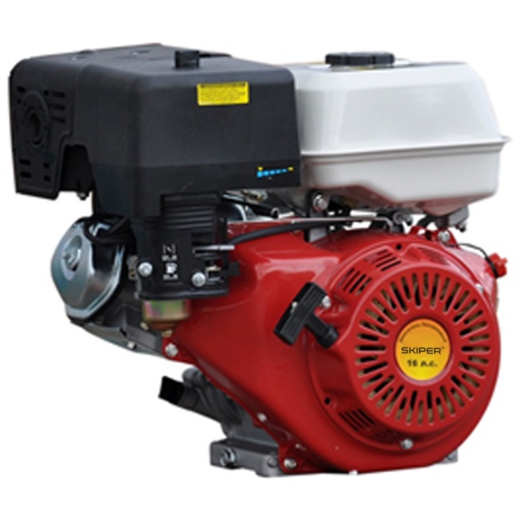

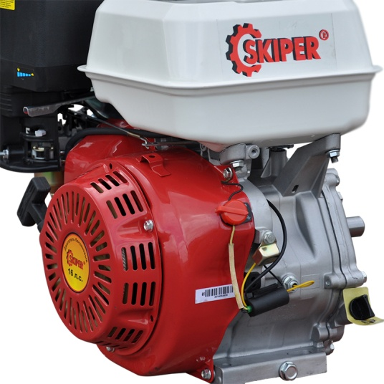 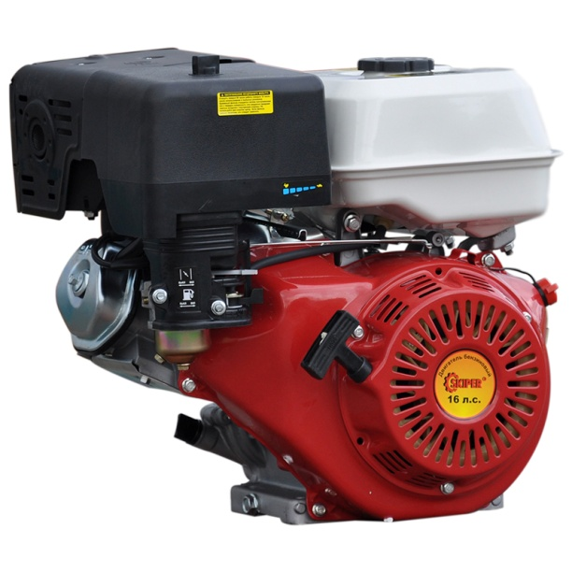

10

11

1. Глушитель
2. Топливный бак
3. Крышка маслозаливной горловины/ щуп
4. Рычаг воздушной заслонки
5. Топливный кран
6. Сливная пробка
7. Выключатель двигателя
8. Воздушный фильтр
9. Ручка ручного стартера
10. Ручной стартер
11. Рычаг дросселя

**Модели с электростартером**

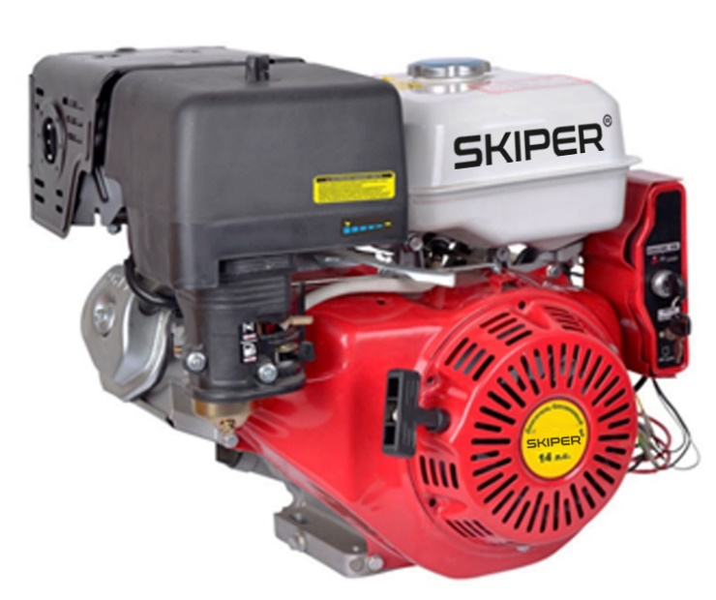

1. Замок зажигания
2. Предохранитель

1

2

**ПРИМЕЧАНИЕ:** **Замок зажигания может быть не установлен на двигателе. Установите замок зажигания при помощи 2-х винтов, соедините провода от замка и двигателя, согласно цвета проводов.**

**Подключение аккумуляторной батареи и замка зажигания**

**(для моделей с электростартером)**

Если аккумуляторная батарея на 12 В и выдает напряжение свыше 18 А/ч, подсоедините положительный контакт к электромагнитной катушке, а отрицательный - к крепежному винту двигателя. Расположите винт так, чтобы он был заземлен вместе с двигателем.

**ПРЕДУПРЕЖДЕНИЕ!** **Аккумуляторная батарея может выделить легковоспламеняющийся газ. Чтобы избежать воспламенения обеспечьте необходимую вентиляцию помещения и не ставьте легковоспламеняющиеся предметы близко к двигателю.**

Аккумуляторная батарея содержит электролит. Его попадание на кожу или в глаза может вызвать серьезные ожоги. Одевайте защитную форму и очки.

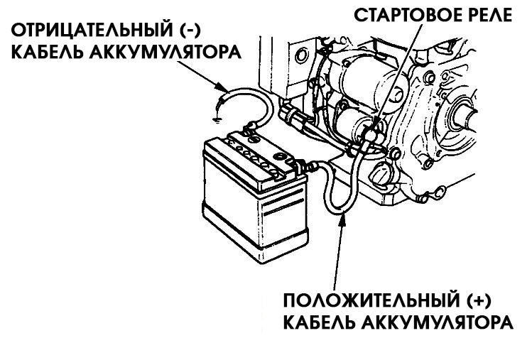При попадании электролита на кожу - пострадавший участок необходимо промыть водой. При попаданиижидкости в глаза - промывайте глаза холодной водой в течение 15 минут и вызовите Скорую Помощь.

Электролит ядовит. При его проглатывании выпейте большое количество воды или молока, а затем примите извесь магнезии или растительное масло и вызовите Скорую Помощь.

Храните в недоступном для детей месте.

**ПРЕДОСТЕРЕЖЕНИЕ!**

* Не заливайте в аккумуляторную батарею водопроводную воду вместо дистиллированной. Это может значительно сократить срок службы аккумуляторной батареи.
* Не заливайте в аккумулятор дистиллированную воду выше верхнего уровня электролита. Иначе электролит прольется и повредит детали двигателя. Если электролит все-таки пролился, промойте детали двигателя водой.
* Убедитесь, что контакты аккумуляторной батареи подсоединены правильно, иначе произойдет короткое замыкание.

**Уровень масла в двигателе**

**ВНИМАНИЕ!!! ДВИГАТЕЛЬ ПОСТАВЛЯЕТСЯ БЕЗ МАСЛА!!!**

**ВНИМАНИЕ! Поломки, вызванные причиной отсутствия масла в картере двигателя, являются негарантийным случаем!**

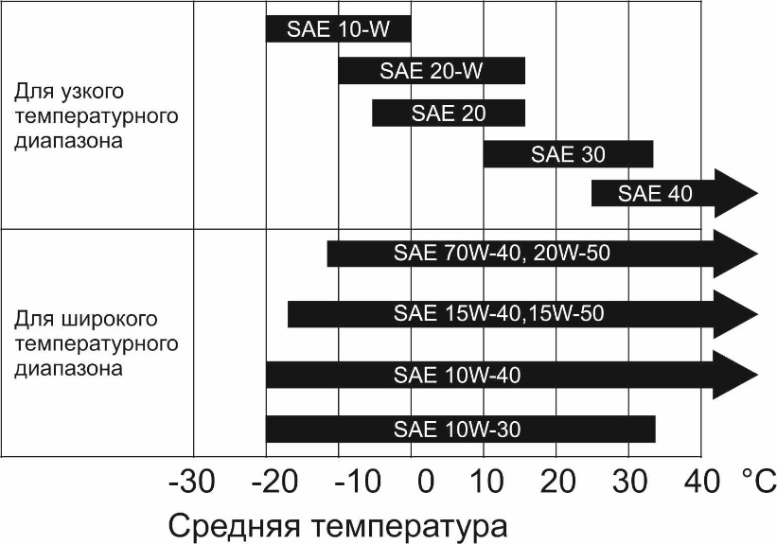Перед первым запуском двигателя требуется залить в картер необходимое количество моторного масла. **При использовании на общих условиях при положительных температурах рекомендуется масло SAE 10W40, SAE 15W40 или аналогичное с классом не ниже SF.**

Если используется масло для каких-то определенных условий, выбирайте степень вязкости, соответствующую среднему температурному режиму области использования. Выбор степени вязкости масла зависит от температуры окружающей среды. На канистре с маслом должно быть обозначение категории API «SF», «SG», «SH», «SJ», «SL» или «SM».

**Для проверки уровня масла в картере двигателя следует выставить его горизонтально по отношению к поверхности, на которой он находится. Проверка проводится на холодном неработающем двигателе.**

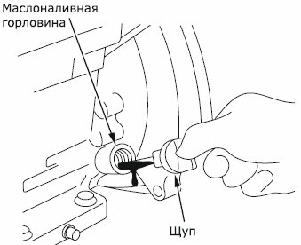 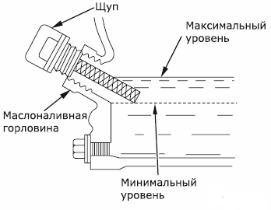

Выкрутите крышку маслозаливной горловины и протрите измерительный щуп.

Введите щуп в масляный патрубок, но не закручивайте его. Извлеките щуп и посмотрите текущий уровень масла в картере.

Долейте масло в картер до момента, когда уровень будет находиться между отметками МИН и МАКС на щупе. Максимальный возможный объём масла в картере смотрите в технических характеристиках, в зависимости от модели двигателя количество масла может отличаться.

**ВНИМАНИЕ! Запрещается использовать нерастворимые масла и масла для двухтактных двигателей, поскольку они приводят к поломке двигателя.**

**ВНИМАНИЕ!** **Запуск двигателя при не достаточном количестве масла может привести к серьезной поломке (заклиниванию). Также, эксплуатация с избыточным количеством масла может привести к выходу из строя двигателя. Оба случая не являются гарантийными.**

Первая замена масла через 5-8 часов работы.

**ВНИМАНИЕ! Отработанное масло из картера двигателя может нанести вред окружающей среде. Его следует утилизировать. Рекомендуется сливать масло в канистру и отправлять его на станцию обслуживания для дальнейшей регенерации. Запрещается выбрасывать канистры с отработанным маслом, а также выливать его на землю!**

Слейте масло из картера. Для этого подставьте подходящую емкость, и открутите сливную пробку внизу картера. Существенное снижение уровня масла говорит об его угаре или утечке. Перед каждым сеансом работы осмотрите корпус изделия на наличие подтеков масла, проверьте уровень. Если вы обнаружите падение уровня масла, не продолжайте работу до тех пор, пока проблема не будет решена. Обратитесь в сервисный центр.

**ВНИМАНИЕ! Запуск двигателя при не достаточном количестве масла может привести к серьезной поломке (заклиниванию). Также, эксплуатация с избыточным количеством масла может привести к выходу из строя двигателя. Оба случая не являются гарантийными.**

**\*Система контроля количества масла (датчик масла)**

Система контроля количества масла разработана для того, чтобы предотвратить повреждение двигателя по причине недостаточного количества масла в картере. Когда уровень масла становится недостаточным, система контроля количества масла автоматически остановит двигатель, предотвращая его повреждение, в то время как переключатель двигателя остается в положении «ON» («Вкл.»).

**ВНИМАНИЕ! Если двигатель остановится, и не будет заводиться, проверьте уровень масла, а также качество масла в двигателе, прежде чем искать другие неисправности.**

**Уровень масла в редукторе (если он имеется)**

1/2 понижающий редуктор с центробежным сцеплением.

Марка масла та же, что и для двигателя.

Проверьте уровень масла в следующей последовательности:

1. Открутите щуп контроля уровня масла и протрите его.
2. Снова вставьте щуп, не заворачивая крышку, измерьте уровень масла.
3. Если уровень масла слишком низкий, долейте рекомендуемого масла до верхней метки.
4. Снова вставьте щуп.

1/6 понижающий редуктор.

1. Открутите болт заливной горловины.
2. Измерьте уровень моторного масла в редукторе.
3. Если уровень масла слишком низкий, долейте рекомендуемого масла. Туго затяните болт заливной горловины.

Моторное масло используйте то же, что используете для бензинового двигателя.

***Вместимость масла в картере двигателя смотрите в таблице с характеристиками. Вместимость масла в 1/2 понижающем редукторе 0,5 л.; Вместимость масла в 1/6 понижающем редукторе 0,14 л.***

**ВНИМАНИЕ! В случае избыточного количества масла в редукторе, во время работы масло может выплескиваться через болт заливной горловины. Для установки необходимого уровня масла используйте болт сливной горловины.**

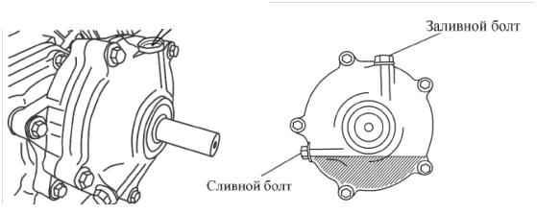

**Топливо**

**Топливо**

Для заправки двигателя используйте автомобильный бензин АИ-92 или АИ-95. Используйте только неэтилированное топливо. Никогда не используйте смесь масла и бензина или неочищенный бензин. Избегайте попадания грязи, пыли или воды в топливный бак.

**ВНИМАНИЕ! Обращайтесь с топливом аккуратно, т.к. оно может повредить пластмассовые неокрашенные поверхности.**

**Проверка топлива**

* Отверните крышку топливного бака, извлеките топливный фильтр и проверьте уровень бензина.
* Если уровень низок, долейте бензин. Уровень бензина не должен быть выше горловины топливного фильтра.

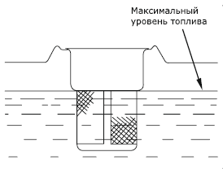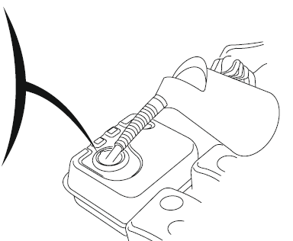

**ПРЕДОСТЕРЕЖЕНИЕ!**

* **Бензин - легковоспламеняющееся вещество, а пары его взрывоопасны. Доливайте бензин в проветриваемом помещении. Не допускайте попадания искры, в том числе от сигареты, в помещение, где хранится или заливается бензин.**
* **При заправке бака бензин не должен переливаться через край бака и не должен стоять в горлышке. Пробку следует прочно закручивать.**
* **Пролитый бензин или пары бензина могут воспламениться. Если бензин был пролит, до пуска двигателя залитые поверхности следует насухо протереть.**
* **Избегайте длительного контакта бензина с кожей и длительного вдыхания паров бензина. Держите бензин в местах не доступных детям.**

**Запуск двигателя**

**ВНИМАНИЕ! ПЕРЕД КАЖДЫМ ЗАПУСКОМ ПРОВЕРЯЙТЕ УРОВЕНЬ МАСЛА!**

Поверните флажок топливного крана в положение «ON» (открыто), воздушную заслонку в положение «CLOSE» (закрыто).

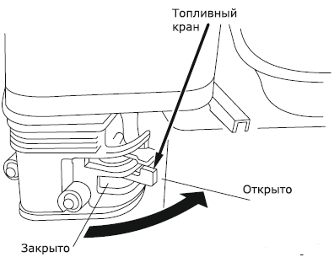 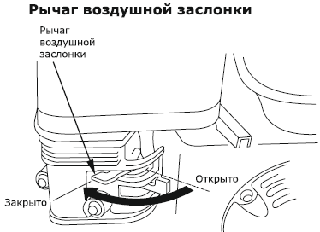

**ВНИМАНИЕ! Если двигатель горячий, нет необходимости закрывать воздушную заслонку. Никогда не давайте работать двигателю длительное время при закрытой воздушной заслонке. Это приведет к поломке двигателя и снятию с гарантии.**

Передвиньте рычаг дросселя в среднее положение.

*Для моделей с ручным стартером:*

Поверните выключатель двигателя в положение «ON» («Вкл.»).

Слегка потяните рукоятку стартера пока не почувствуете сопротивление, затем резко дерните ее на себя. Если двигатель не запустился, повторите несколько раз.

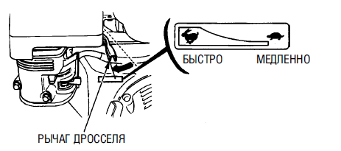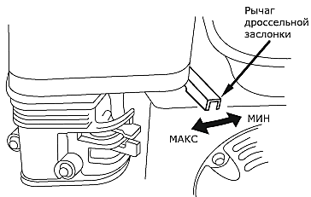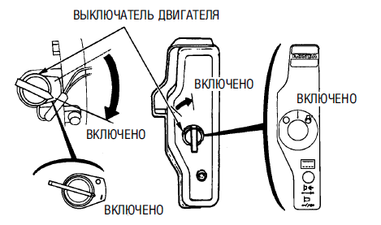

*Для моделей с электростартером:*

Поверните рукоятку включателя стартера в положение «START» (Пуск) и задержите там пока двигатель запустится. После запуска двигателя верните рукоятку включателя в положение «ON» (Вкл).

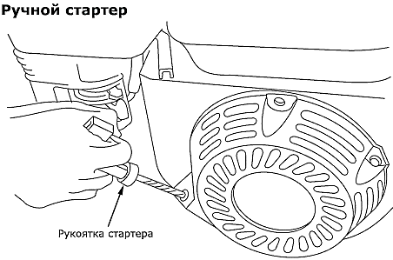 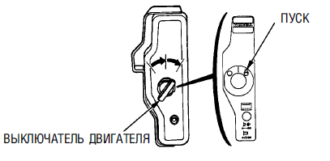

**ПРЕДУПРЕЖДЕНИЕ!** **Не отпускайте резко рукоятку стартера. Медленно верните ее в исходное положение.**

**ПРЕДУПРЕЖДЕНИЕ! Используйте стартер не более 5 минут подряд во избежание повреждения двигателя. Если двигатель не запускается сделайте паузу. Посмотрите пункт «Перечень возможных неисправностей и их устранение» данного руководства по эксплуатации.**

После запуска двигателя, прогрейте его и передвиньте рычаг воздушной заслонки в положение «OPEN» («Открыто»).

Передвиньте рычаг дросселя на нужную скорость.

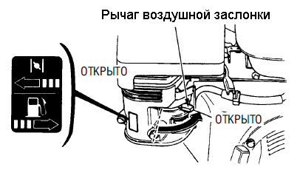 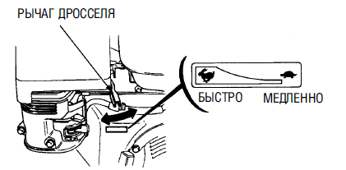

**Остановка двигателя**

В обычной ситуации последовательно выполните следующие действия:

* Поверните рычаг дросселя вправо (на себя) до упора.
* Поверните переключатель двигателя в положение «OFF» («Выкл.»).
* Поверните топливный кран в положение «OFF» («Закрыто).

**Чтобы остановить двигатель в случае крайней необходимости, поверните переключатель двигателя в положение «OFF» («Выкл.»).**

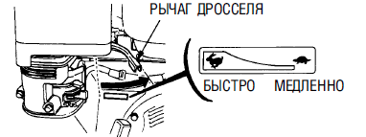

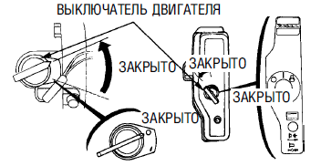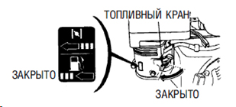

**ПРЕДУПРЕЖДЕНИЕ! Резкая остановка двигателя при большой скорости работы и высокой нагрузке может привести к повреждению двигателя.**

**Техническое обслуживание**

**ПРИМЕЧАНИЕ: обслуживание рекомендуется проводить в присутствии опытного специалиста или на авторизованном сервисном центре.**

**Воздушный фильтр**

Грязный воздушный фильтр может препятствовать поступлению воздуха в карбюратор. Чтобы предотвратить неисправности в работе карбюратора, регулярно произведите замену воздушного фильтра.

**ВНИМАНИЕ! Поломки, вызванные причиной загрязненного фильтра, являются негарантийным случаем!**

Открутите гайку и снимите корпус/крышку воздушного фильтра. Замените фильтрующий элемент.

**Техобслуживание свечи зажигания**

Чтобы обеспечить соответствующую работу двигателя, должен быть необходимый зазор и отсутствие нагара на свече зажигания.

Произведите осмотр свечи зажигания. Замените ее если изолятор треснувший или обломленный.

Проверьте зазор свечи зажигания с помощью измерительного прибора. Зазор должен быть 0.7 - 0.8 мм. При необходимости произведите регулировку посредством затяжки бокового электрода.

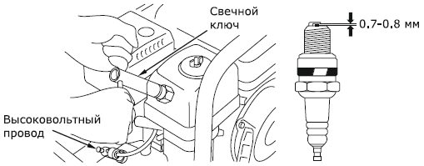

Поместите шайбу на свечу зажигания и закрутите ее таким образом, чтобы избежать завинчивания с перекосом.

Во время установки новой свечи необходимо произвести 1/2 ее вращения с помощью ключа. Во время установки уже используемой свечи необходимо произвести 1/8 - 1/4 вращения.

**ПРЕДУПРЕЖДЕНИЕ! Свеча зажигания должна быть затянута соответствующим образом. Не полностью затянута свеча будет очень сильно нагреваться, что может привести к повреждениям и неисправностям двигателя. Никогда не используйте свечу зажигания с несоответствующим топливным коэффициентом.**

**ВНИМАНИЕ! Выполняйте обслуживание через каждый указанный месяц или количество часов работы, в зависимости от того, что наступит раньше.**

**График технического обслуживания**

Чтобы обеспечить качественную работу двигателя, пользователь должен проводить его техобслуживание согласно приведенной ниже таблице:

|  |  |  |  |  |  |  |  |
| --- | --- | --- | --- | --- | --- | --- | --- |
| **Частота осмотра/ что проверяется** | | **Перед нача-лом сезона** | **Перед каждым исполь-зова-нием** | **Первый месяц или каждые 20 часов** | **Каждые 3 месяца или 50 часов работы** | **Каждые 8 меся-цев или 100 часов работы** | **Каждый год или 300 часов работы** |
| Масло двигателя | Проверить уровень |  | + |  |  |  |  |
| Заменить | + |  | + |  | + |  |
| Воздушный фильтр | Проверить |  | + |  |  |  |  |
| Заменить |  |  | +* |  |  |  |
| Работа двигателя | Проверить |  | + |  |  |  |  |
| Свеча зажигания | Проверить и отрегули-ровать |  |  |  |  | + |  |
| Заменить |  |  |  |  |  | + |
| Ребра охлаждения | Очистить |  |  |  | + |  |  |
| Топливный бак и топливный фильтр | Очистить | + |  |  |  |  | +** |
| Зазоры в клапанном механизме | Проверить и отрегули-ровать |  |  |  |  |  | +** |
| Топливо-провод | Заменить | Каждые 2 года | | | | | |

**\* - при использовании в условиях сильной запыленности и повышенной нагрузке проводить обслуживание с меньшим интервалом.**

**\*\* - эти операции следует проводить на авторизованном сервисном центре.**

**Перечень возможных неисправностей и их устранение**

|  |  |  |
| --- | --- | --- |
| **Неисправность** | **Причина** | **Устранение** |
| Не заводится двигатель | Выключатель не переведен в положение «ON» | Перевести выключатель в положение «ON» |
| Низкий уровень масла | Долить масла согласно руководству по эксплуатации |
| Нет искры в свече зажигания | Проверить и/или заменить свечу зажигания  Проверить и/или заменить модуль зажигания, долить масла согласно руководству по эксплуатации  Проверить и/или заменить наконечник свечи зажигания |
| Топливо не поступает в карбюратор | Низкий уровень топлива в топливном баке | Долить топлива в топливный бак |
| Утечка топлива | Проверить и/или заменить топливный шланг, резьбовое соединение топливного фильтра |
| Топливный фильтр загрязнен | Заменить топливный фильтр |
| Топливо не поступает из карбюратора в цилиндр | Поплавок карбюратора поврежден | Заменить поплавок карбюратора |
| Жиклер поплавка карбюратора залип | Открутить чашу отстойника карбюратора, поднимите и опустите несколько раз поплавок |
| Клапан впускной головки цилиндра не имеет зазора | Отрегулировать впускной клапан с зазором 0,15 мм, выпускной с зазором 0,20 мм |
| Увеличены максимальные обороты двигателя | Неправильная регулировка | Отрегулировать максимальные обороты: 3600 об/мин |
| Увеличены минимальные обороты двигателя | Неправильная регулировка | Отрегулировать минимальные обороты: 1800 об/мин |
| При работе двигателя, минимальные обороты слишком увеличены и не регулируются | Не работает механический регулятор оборотов | Обратитесь в сервисный центр |
| Отдача ручки ручного стартера | В процессе неправильной эксплуатации двигателя, увеличилось количество масла в цилиндре | Выкрутить свечу зажигания, прокрутить 10-15 раз ручкой стартера, при этом удаляются излишки масла |
| Не работает и/или износ механизма рапредвала | Заменить распредвал |
| В процессе работы максимальные обороты плавают и не регулируются | Сильно засорены каналы карбюратора | Заменить карбюратор |

Во всех случаях нарушения нормальной работы двигателя следует прекратите работу и обратиться в сервисный центр.

Некоторые мероприятия по техническому обслуживанию машин и оборудования, проведение регламентных работ, регулировок и настроек, указанных в руководстве по эксплуатации, а также диагностика, могут не относиться к гарантийным обязательствам, и как следствие подлежат оплате согласно действующим расценкам сервисного центра.

**Транспортировка, хранение и консервация двигателя**

Двигатель можно транспортировать без топлива в упаковке изготовителя всеми видами крытого транспорта при температуре воздуха от - 10 до + 40°С и относительной влажности до 80% (при температуре +25°С).

При транспортировании должны быть исключены любые возможные удары и перемещения упаковки внутри транспортного средства.

Двигатель должен храниться без топлива в отапливаемом, вентилируемом помещении, в недоступном для детей месте, исключая попадание прямых солнечных лучей, при температуре от 0 до + 40°С, и относительной влажности не более 80% (при температуре +25°С).

Если использование двигателя не планируется более одного месяца или после окончания сезона:

* 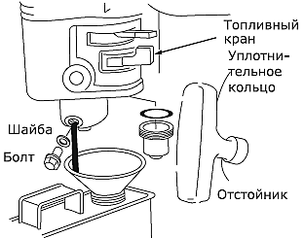слейте топливо из бензобака, топливной системы и карбюратора;
* залейте стакан масла в бензобак и наклоните двигатель в разные стороны, с тем, чтобы смазать стенки бензобака;
* снимите свечу, зажигания и залейте в отверстие 1 ст. ложку масла, несколько раз продерните шнур стартера при выключенном двигателе и установите свечу обратно;
* тонким слоем нанесите смазку на места, подверженные образованию ржавчины;
* расположите двигатель на ровной поверхности в месте хранения и накройте его чистым сухим материалом.

**Сведения о квалификации обслуживающего персонала**

К работе с данным бензиновым двигателем допускаются лица старше 18 лет, ознакомленные с настоящим руководством по эксплуатации и правилами техники безопасности.

**Рекомендации по утилизации**

Не выкидывайте изделие, принадлежности и упаковку вместе с бытовым мусором. Отслужившие свой срок изделие, принадлежности и упаковку следует сдавать на экологически чистую утилизацию (рециркуляцию) отходов на предприятия, соответствующие условиям экологической безопасности.

**Гарантийный срок эксплуатации**

* Гарантийный срок эксплуатации изделия составляет 12 месяцев со дня продажи. Срок службы изделия составляет 3 года.
* Указанный срок службы действителен при соблюдении потребителем требований настоящего руководства по эксплуатации.

***Примечание***

*Изготовитель SKIPER непрерывно работает над усовершенствованием своих изделий, поэтому он оставляет за собой право вносить изменения в технические данные, конструкцию и комплектацию, без предварительного уведомления, с целью улучшения потребительских качеств изделия.*

Изготовитель: Chongqing Yaohu Power Machine Co., Ltd,

No.23 Jinshan Road, Tongliang District, Chongqing, Китай.

Tel/Fax: 0086-23-86852210 Mobile: 0086-15213475536

Email: export2@yaohuengine.com Web: www.yaohuengine.com

Уполномоченное изготовителем лицо (импортер, поставщик): ООО «Альфасад»

220015, РБ, г. Минск, ул. Пономаренко, 41, ком. 206

Тел. (017) 388 41 88 (ГОРОДСКОЙ)

**Дорогой покупатель! Мы выражаем вам огромную признательность за Ваш выбор.**

**ВНИМАНИЕ! В связи с постоянным совершенствованием конструкции и технических характеристик приобретенного строительного, электрического, бензинового инструмента, оборудования может отличаться от описываемого в паспорте.**

**ВНИМАНИЕ! Если Вы обнаружили какие-либо неисправности в своем изделии - немедленно прекратите использование. Дальнейшая эксплуатация может нанести вред Вашему здоровью, а также может быть поводом для отзыва гарантийных обязательств. ОБРАТИТЕСЬ В СЕРВИСНЫЙ ЦЕНТР!**

**ВНИМАНИЕ!** **Ваше изделие является сложно-техническим устройством. Внутри него нет никаких компонентов и узлов, которые покупатель может самостоятельно ремонтировать, регулировать или модифицировать.**

**Никогда не работайте с бензомоторными устройствами и сварочными аппаратами в закрытых помещениях. Помните, что продукты сгорания, выделяемые ими в процессе работы - смертельные яды. Всегда используйте специальную одежду и средства защиты органов зрения, слуха и дыхания, соблюдайте технику безопасности.**

**Условия гарантии:**

Настоящим гарантийным талоном продавец подтверждает право покупателя на безвозмездное устранение дефектов, возникших в данном изделии по вине завода-изготовителя в течение гарантийного срока и препятствующих его дальнейшей полноценной и безопасной эксплуатации.

Гарантийный срок, в течении которого безвозмездно устраняются неисправности, вызванными заводскими дефектами составляет **двенадцать месяцев**, при условии выполнения пользователем рекомендаций и требований завода-изготовителя, изложенных в руководстве по эксплуатации данного изделия

Настоящий гарантийный талон не дает покупателю никаких других прав, кроме описанных выше.

В случае обращения покупателя в сервисный центр с требованием о проведении гарантийного ремонта его изделия, оно принимается на диагностику, которая должна быть проведена в течении четырнадцати дней со дня даты обращения покупателя.

По завершении диагностики, сервисный центр должен либо начать восстановительные работы, которые обязуется выполнить в течение четырнадцати дней (при условии наличия всех необходимых для ремонта запасных частей), либо предоставить покупателю заключение о непризнании завода-изготовителя виновным в поломке, сделавшей невозможной полноценную и безопасную эксплуатацию изделия.

В случае непризнания независимой экспертизой завода-изготовителя виновным в поломке, покупатель должен возместить сервисному центру расходы, понесенные им при диагностике изделия.

Период гарантийного обслуживания изделия, принятого на гарантийный ремонт, продлевается на время его нахождения в сервисном центре.

**ВНИМАНИЕ! На гарантийное обслуживание изделия будут приняты только в чистом виде, очищенные от грязи, масла и т.п.**

**В случае отсутствия в гарантийном талоне даты продажи, наименования продавца и его печати - гарантийный срок исчисляется с даты производства.**

**Гарантийные обязательства могут быть частично или полностью отозваны в следующий случаях:**

В гарантийном талоне отсутствуют печать импортера, подпись покупателя.

Не совпадают заводские номера в данном талоне и на корпусе изделия (двигателя).

Заводской номер на изделии и (или) двигателе уничтожен или не читаем.

Установлено, что пользователь (оператор) не выполнял требования по эксплуатации устройства, изложенные в руководстве по эксплуатации на изделие.

В результате диагностики обнаружены следы неквалифицированного вмешательства в регулировку устройства, напрямую повлиявшие на его дальнейшую нормальную и безопасную эксплуатацию, например, самостоятельные регулировки карбюратора, приведшие к чрезмерному обогащению или обеднению топливной смеси с последующими непоправимыми повреждениями деталей и узловпоршневой группы, самостоятельные регулировки топливного насоса, форсунки, приведшие к изменению характеристик впрыска топливной смеси в камеру сгорания с последующими проблемами с запуском устройства, самостоятельные регулировки или удаление узлов автоматического отключения устройства в случае перегрузки, перегрева и т.п.

В результате диагностики обнаружены изменения в конструкции, несанкционированные заводом-изготовителем, удалены детали и узлы, электронные компоненты, установлены неоригинальные детали и узлы, электронные компоненты.

Изделие имеет видимые или установленные диагностикой следы механических повреждений, повреждений вызванных воздействием грызунов и насекомых или следы контакта с огнем, агрессивными средами т.п., загрязнения, непосредственно влияющие на работоспособность изделия.

В результате диагностики выявлено, что подключаемые к изделию (электростанции) потребители были неисправны и (или) имели потребляемую мощность более, чем заявленная заводом-изготовителем долговременная выходная мощность, к электростанциям с модулями AVR подключались сварочные аппараты, не имеющие маркировки «для работы с электростанциями».

В результате диагностики выявлено, что оператор (пользователь) продолжал работу после того, как сработал механизм автоматического отключения устройства или работа этого механизма была заблокирована оператором (пользователем).

Уровень масла в двигателе (картере) находится ниже допустимых норм, воздушный и (или) топливный фильтр чрезмерно загрязнен (т.е. не способен выполнять свои функции) или неправильно установлен.

Изделие подключалось в электрическую сеть с нестабильными параметрами, а именно: напряжение не находится в интервале 230±5%, постоянно происходят резкие скачки напряжения в результате параллельного подключения других мощных потребителей.

Изделие предоставлено в сервисный центр в разобранном виде или без узлов, отсутствие которых не позволяет выявить действительные причины возникших неисправностей.

В результате диагностики выявлено, что изделие, предназначенное для частного использования, эксплуатировалось в целях получения коммерческой выгоды (превышение расчетного ресурса), не проходило своевременного техобслуживания. *

**Гарантийные обязательства не распространяются на детали и узлы, подверженные естественному износу* в процессе эксплуатации, а именно:**

1. Детали механизма стартера: тросиковый шкив, кулачки, пружины кулачков, пружина шкива, крышка стартера, шнур стартера, рукоятка стартера и т.п.

2. Шины, цепи, свечи зажигания, косильные головки, отрезные и пильные диски и т.п.

3. Воздушные, масляные и топливные фильтры.

4. Шестерни, подшипники, сальники и т.п.

5. Любая другая оснастка. *

*Примечание:

Сервисный центр по своему усмотрению либо отремонтирует, либо заменит любую деталь, признанную дефектной.

Естественный износ - нормальный износ деталей, узлов и т.п. оборудования в процессе работы.

Техническое обслуживание - необходимый комплект работ, не связанный с устранением заводских дефектов, проводимый с целью поддержания работоспособности изделия. Любое механическое, силовое устройство требует периодического техобслуживания для обеспечения его нормальной и безопасной работы.

Оснастка - те части изделия, которые, как правило, являются непосредственно рабочими органами и могут быть легко отделены пользователем от механизма, который является их приводом.

Сервисный центр:

ООО «Алефсервис»,

РБ, г. Минск, ул.Рогачевская, 14/14 (Военный городок в Уручье, здание склада ООО «Альфасад»)

Режим работы: Контактный номер: +375 29 127 26 26 (viber)

Пн - Пт: 9.00-17.00

Сб, Вс: выходной

**031**

**ГАРАНТИЙНЫЙ ТАЛОН №_______**

**Внимание! Пожалуйста, потребуйте от продавца полностью заполнить гарантийный талон, проверьте правильность указанных данных.**

|  |  |  |
| --- | --- | --- |
| **Заполняется организацией-продавцом:**  **Сведения о товаре** | | |
|  | | |
| **Наименование изделия** |  |  |
|  |  |  |
| **Серийный номер** |  |  |
|  |  |  |
| **Дата изготовления** |  |  |
|  |  |  |
| **Дата продажи** |  |  |
|  |  |  |
| **Дата отгрузки** |  |  |
|  |  |  |
| **Гарантийный срок** |  |  |
|  | | |
| **Сведения о продавце** | | |
|  | | |
| **Организация-продавец** |  |  |
|  |  |  |
| **Ф.И.О. продавца,**  **подпись** |  |  |
|  |  |  |
| **Адрес организации** |  |  |
|  |  |  |
| **Контактный телефон** |  |  |

**Исправное изделие в полном комплекте, с Руководством по эксплуатации получил; с условиями гарантии и бесплатного сервисного обслуживания обязуюсь ознакомиться.**

**Подпись покупателя** _________________________/ _____________________________

*Печать*

*Организации-продавца*

*Печать*

*импортера*



